**生成主题：“衣”起来吧**

**主题负责人：杨清、任孙煜**

2023.10.16——2023.10.20

1. **主题思路**

1.主题来源

随着气温下降，秋天已经来到我们身边，孩子们的衣着发生了变化，都穿上了长外套。然而，每天户外活动、午睡后，班级都异常“热闹”，因为我们在上演一场“穿衣和脱衣大战”，“老师，我不会”“老师，快帮帮我”“呜呜呜呜呜（哭泣声）”……声音此起彼伏，原来有孩子拿着衣服求助老师，有的在原地默默等待，有的穿反了，有的则干脆不穿……状况百出，每天班级最混乱的时候莫过于午睡起床和户外活动脱衣服。小班孩子入园时间段，动手能力都比较弱。著名儿童教育家陈鹤琴先生在《家庭教育》提出：凡是幼儿自己能做的，都应该让他自己去做。 《3~6岁儿童学习与发展指》中指出“指导孩子学习和掌握生活自理的基本方法”，是啊，如何让孩子学会正确穿衣，提高自我服务能力，具有基本的生活自理能力，成了当前急需解决的问题。结合班级幼儿的实际发展情况和提高自理能力的需求，我们的活动《“衣”起来吧》，就此开启了。

2.幼儿经验

在前期发放的调查中，我们发现，20.8%的幼儿在家能自主动手穿衣，会穿套头衫的幼儿为20.8%；会穿纽扣衫的幼儿为12.5%；会穿拉链衫的幼儿为8.3%；62.5%的孩子在家穿脱衣物时，由家长包办代替。是啊，小班幼儿年龄较小，注意力不稳定，认知能力和动手能力都较为薄弱，手部大肌肉及小肌肉动作发展得还不成熟，导致在穿衣过程中经常受阻。家长的包办给孩子们生活自理能力的发展带来了很大的限制，因此幼儿即使入园后也非常依赖成人的帮助，因此尝试独立穿脱衣服，不仅能培养其基本的生活自理能力，也有助于幼儿做好力所能及的事情，不怕困难。

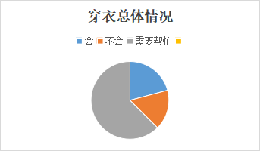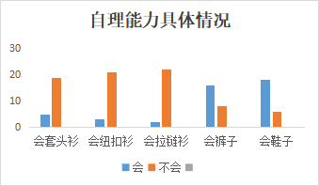

**二、主题目标**

1.了解衣服的特点，积极参加集体活动；

2.尝试独立穿脱衣服，有基本的生活自理能力；

3.能做好力所能及的事情，不怕困难。